

**实验报告**



**题目： 实验一：基础编程与算法理解实验**

**班 级： 2022211320**

**学 号： 2022211683**

**姓 名： 张晨阳**

**学 院：计算机学院（国家示范性软件学院）**

**2023 年 10 月 6 日**

1. 实验目的
2. 熟悉C语言结构的基本操作，掌握对文件的基本操作；
3. 熟悉C语言数组结构的存储方式，理解数据的处理方式；
4. 理解算法时间复杂度、执行效率和性能之间的关系；
5. 学习自己查找相关资料以解决实际问题的能力。

二、实验环境

Windows11，VSCode

简述使用的工具（操作系统+c环境+编译器）

三、实验内容

**实验内容一：结构体及文件基本操作**

**要求：**

* 定义一个结构数组，用于保存学生信息，数据项包括：学号、姓名、年龄。
* 功能项1：从键盘输入学生信息存入结构数组，可按照学号依次输入从本人开始的5名同学信息
* 功能项2：输入命令可将结构数组中的数据将保存在input.dat文件中（在文件中以二进制或文本存储信息均可）
* 功能项3： 输入命令可将信息从input.dat文件中读入到结构数字，然后反向顺序输出到output.dat文件中（在文件中以二进制或文本存储信息均可）
* 附加要求：设置条件断点，在执行到处理第5位学生信息时中断。

**实验内容二：算法执行效率测量与分析**

**要求：**

* 编写程序分别调用下述两个函数copyij和copyji
* 统计两个子程序的运行时间（绝对时间）
* 比较两个子程序运行绝对时间上的差异，试分析成因
* 给出两个算法的时间复杂度，说明差异
* 附加要求：编译调试时采用优化和非优化方式进行分别进行编译测试，观察启用编译优化后是否能带来性能变化。

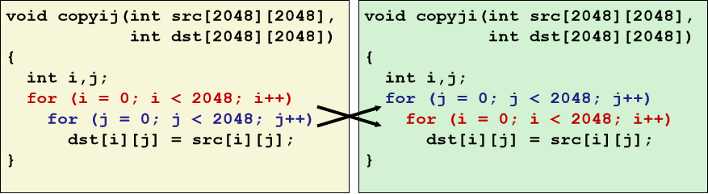

四、实验步骤（基础80分+附加10分）

操作步骤+运行截图

实验内容一（40-45分）

实验内容二（40-45分）

五、实验分析和总结（10分）

实验时的工作思路、设想、效果等综合分析

总结心得（包括遇到的困难，自己一些不成功的设计和设想）

六、程序源代码（10分）

其它说明：总分超过100分的计为100分。